**PONTIFICIA UNIVERSIDAD CATOLICA DEL ECUADOR**

**FACULTAD DE INGENIERIA**

**ESCUELA DE SISTEMAS**

BRYAN MORALES

13/10/2017

SEMANA 2

Investigación de implementación de Bluetooth en Arduino

El objetivo de esta investigación consiste, en aprender como conectar un módulo de Bluetooth en Arduino, ya que nuestro proyecto necesita de esto para intercambio de información con nuestra aplicación.

Antes de empezar debemos saber que existen dos tipos de módulos: HC-06 y el HC-05. Para nuestro proyecto vamos a ocupar el HC-05 ya que por un parte en precio es más económico, los beneficios es que actúa de manera Maestro-Esclavo esto quiere decir, que además de recibir conexiones desde una PC o tablet, también es capaz de generar conexiones hacia otros dispositivos Bluetooth, así podremos transmitir datos entre dos dispositivos.

Nosotros vamos a conseguir la conexión con la ayuda de una aplicación llamada Bluetooth Serial Controller que será descargada desde Play Store, a continuación, un manual de la instalación:

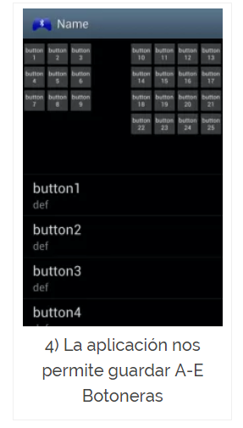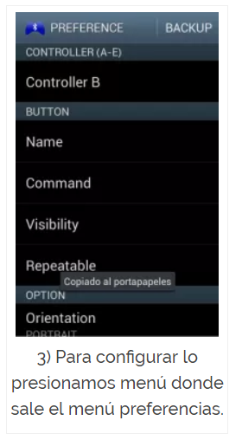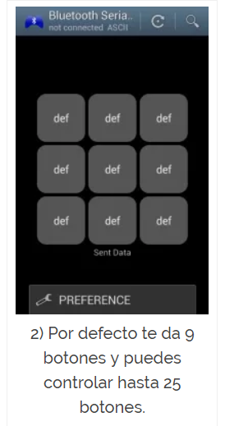

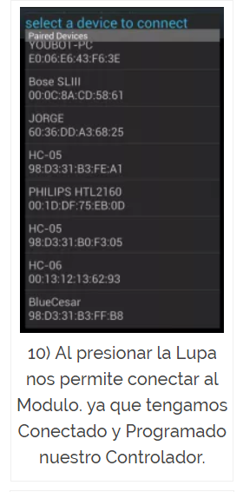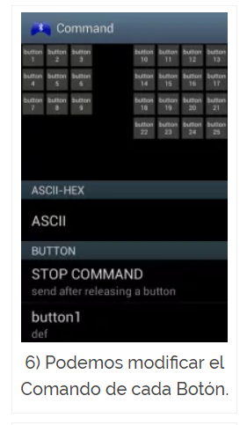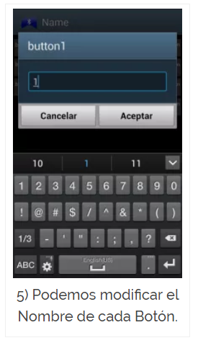

Bien ahora que ya tenemos instalada nuestra aplicación y en funcionamiento, vamos a programar nuestro Arduino, ya que no sabemos con qué viene cargado, haciendo esto prevenimos voltajes indeseados que afecten nuestro funcionamiento, a continuación, vamos a ver el código que usamos para la conexión.

int ledPin = 12; // usamos un pin de salida al LED

int state = 0; // Variable lectrura serial

void setup() {

pinMode(ledPin, OUTPUT); //Declara pin de Salida

digitalWrite(ledPin, LOW); //Normalmente Apagado

Serial.begin(9600);

}

void loop() {

//si el modulo a manda dato, guardarlo en estado.

if(Serial.available() > 0){

state = Serial.read();

} // esta parte del código es para solo 1 Carácter o Unidad.

// si el estado es 0 ese sería Apagado “OFF”

if (state == '0') {

digitalWrite(ledPin, LOW);

Serial.println("LED: off");

}

// de lo contrario si el estado es 1 ese sería Encendido “ON”

else

if (state == '1') {

digitalWrite(ledPin, HIGH);

Serial.println("LED: on");

}

}

Y listo después de seguir todos estos pasos, solo debemos ir a la lupa de nuestra aplicación buscamos nuestro modulo, ingresamos la contraseña que por default es 1234 y así tendremos conectado nuestro Bluetooth.